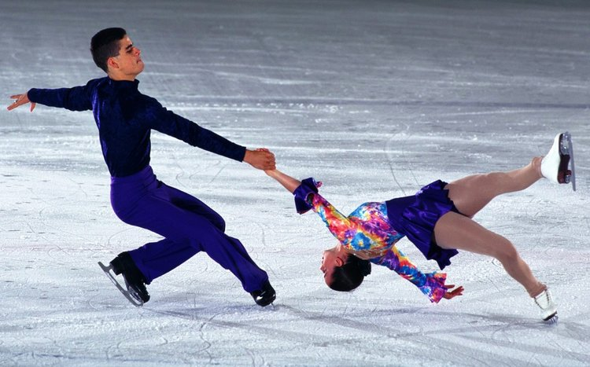

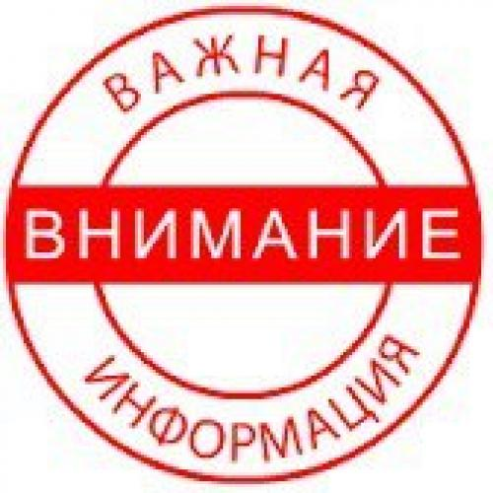
На ОТКРЫТИЕ КАТКА 2017
Которое состоится 28 января (в субботу) в 14.00
В честь этого замечательного события будет проведен
«Парад открытия на коньках» и веселые спортивные эстафеты!
Участвовать могут все желающие, кто твердо стоит на конках, остальных приглашаем поддержать и посмотреть.

